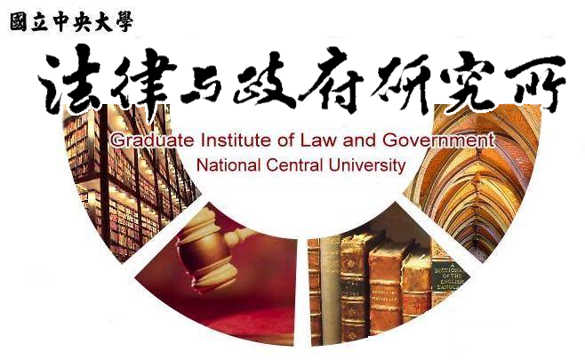

主旨
為辦理本所陳政延同學學位考試事宜

說明

1.研 究 生：陳政延。
2.指導教授：溫祖德副教授。
3.論文題目：M化車定位技術於犯罪偵查之適法性與合憲性研究。
4.口試委員：王士帆副教授、溫祖德副教授、顏榕助理教授。
5.時 間：112年11月24日(星期五)上午10:00。
6.地 點：客家大樓5樓513室。

法律與政府研究所
112年10月26日

